Составление логических схем.
Любую логическую функцию можно представить в виде логической схемы, состоящей из базовых логических элементов.
Теперь рассмотрим, каким образом можно представить в виде логической схемы заданную логическую функцию (на доске).
Пусть дана функция
Во-первых, установим, сколько входов будет на схеме. Это зависит от количества переменных в логической функции. В данной функции три переменных А, В и С, соответственно в схеме будет три входа.
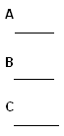
Далее определяем порядок действий в логической функции (сначала инверсия, умножение, затем сложение) и, в соответствии с этим, строим схему.
1-ое действие: 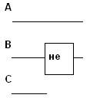;
2-ое действие: 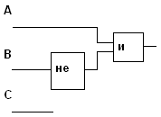;
3-ье: 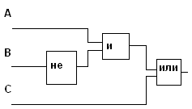;
4-ое: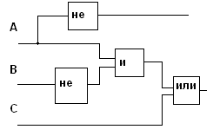;
5-ое: 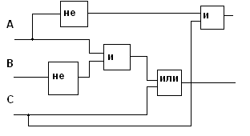;
6-ое действие .
В результате получим следующую схему:
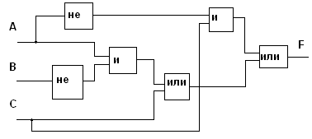

Теперь определим сигнал F на выходе схемы, если на входы поданы следующие сигналы: А=0, В=1, С=0.
1: - не 1 = 0
2: - 0 и 0 = 0
3: - 0 или 0 = 0
4: - не 0 = 1
5: - 1 и 0 = 0
6: - 0 или 0 = 0
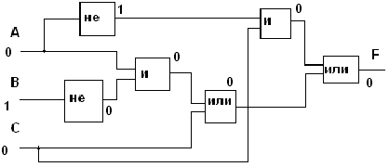
Чтобы узнать выходящие сигналы для всех вариантов входящих сигналов надо построить таблицу истинности функции.

Теперь выполним обратное задание: записать логическую функцию по заданной логической схеме.
Дана схема:
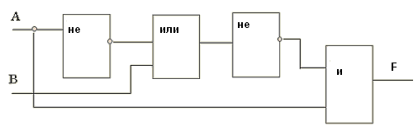
Записываем по порядку действий:
1.
2.
3.
4.
Получили функцию:

